COMUNICAT DE PRESĂ

**Secțiune dedicată regizorului Radu Jude la**

**FESTIVAL DEI POPOLI – Festivalul Internațional de Film Documentar de la Florența**

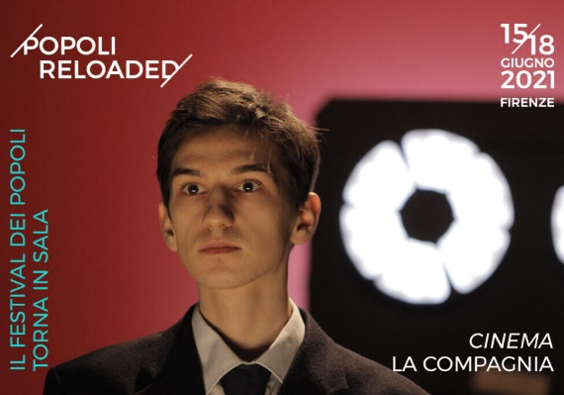

În perioada 15-18 iunie 2021, sub genericul **POPOLI RELOADED**, FESTIVAL DEI POPOLI – Festivalul Internațional de Film Documentar de la Florența prezintă o ediție specială a festivalului cel va avea ca invitat de onoare pe regizorul român **Radu Jude**, câștigătorul Ursului de Aur la cea de-a 71-a ediție a Festivalului Internațional de Film de la Berlin. Programul ediției speciale prezintă o selecție de 18 filme documentare împărțite în patru secțiuni: **Romania Facing the Past: il cinema di Radu Jude** – secțiune coordonată de Roberto Manassero și realizată în colaborare cu Accademia di Romania in Roma; **Diamonds are Forever**, filme din arhiva Festival dei Popoli – secțiune coordonată de Daniele Dottorini; **Doc Explorer**, secțiunea experimentală a Festivalului și **Lo splendore della vita: il cinema di Tizza Covi e Rainer Frimmel** – secțiune coordonată de Daniela Persico in colaborare cu Forumul Cultural Austriac din Roma.

Secțiunea **Romania Facing the Past: il cinema di Radu Jude** reprezintă un omagiu adus regizorului român Radu Jude, una dintre cele mai interesante figuri ale unei cinematografii naționale care în anii 2000 s-a impus ca un adevărat fenomen cultural *Nouvelle Vague*. Accademia di Romania in Roma, în parteneriat cu Istituto Italiano per il Film di Documentazione Sociale, susține prezența regizorului român Radu Jude la ediția specială a FESTIVAL DEI POPOLI unde vor fi prezentate, în perioada 14-17 iunie a.c. următoarele filme: **Aferim!**(2015), **Țara moartă**(2017),**Îmi este indiferent dacă în istorie vom intra ca barbari** (2018), **Cele două execuții ale Mareșalului** (2018), **Ieșirea trenurilor din gară** (2020) și **Tipografic Majuscul** (2020). Prezența regizorului român la FESTIVAL DEI POPOLI se va încheia cu un masterclass susținut în data de 17 iunie 2021, ora 18:00, la cinematograful La Compagnia din Florența.

Mai multe informații despre participarea regizorului Radu Jude la ediția specială a FESTIVAL DEI POPOLI pot fi găsite pe site-ul oficial al festivalului: <https://www.festivaldeipopoli.org/radu-jude-a-firenze-con-il-festival-dei-popoli-popoli-reloaded/>.

**\*\*\***

**Radu Jude** (n. 1977), care era adolescent în perioada Revoluției din ’89 ia mai apoi student și tânăr cineast în anii de occidentalizare a României, a dedicat mare parte din filmografia sa – mai ales începând cu cel de-al treilea lungmetraj, *Aferim!*– reflecției asupra istoriei românești. Fie că este vorba despre pogromul împotriva populației evreiești în perioada invaziei naziste și a războiului, despre represiunea opozanților regimului comunist sau despre nedreptățile unei societăți care în secolul al XIX-lea avea încă manifestări și mentalitate feudală, cinematografia lui Radu Jude și-a aflat în timp un rol istoriografic tot mai clar și uneori chiar incomod. Pornind de la o riguroasă documentare și analizând cu curaj și cu spirit autocritic raportul complex dintre memorie și negarea acesteia, Jude a adus în discuție nu doar felul în care România contemporană și-a reconstruit propria identitate (modificând uneori culpe și responsabilități), ci și rolul cinematografiei și al artei în general, în investigarea trecutului.

Regizor și scenarist, **Radu Jude** este câștigătorul Ursului de Aur la cea de-a 71-a ediție a Festivalului Internațional de Film de la Berlin cu Lungmetrajul *Babardeală cu bucluc sau porno balamuc*. A realizat o serie de scurtmetraje, între care *Lampa cu căciulă* (câștigător a peste 50 de premii la festivaluri internaționale) și *Alexandra* (selectat la Clemont-Ferrand, premiat la Oberhausen). Lungmetrajul său de debut – *Cea mai fericită fată din lume* (2009) – a primit premiul CICAE la Berlinale 2009. În 2011, el a regizat și produs mediu-metrajul independent *Film pentru prieteni*, care a fost urmat de lungmetrajul *Toată lumea din familia noastră* (2012), prezentat în premieră mondială în secțiunea Forum de la Berlinale. Pelicula *Aferim!* (2015) i-a adus Ursul de Argint pentru cea mai bună regie. Ea a fost urmată de *Inimi cicatrizate* (2016), care a fost recompensată cu două premii la Locarno IFF și pentru care Radu Jude a primit trofeul pentru regie la Mar del Plata, de documentarul *Țara moartă* și de lungmetrajul *Îmi este indiferent dacă în istorie vom intra ca barbari* (2018), primul film românesc premiat cu Globul de Cristal la Festivalul de la Karlovy Vary. Pentru acesta din urmă, Radu Jude l-a avut drept consultant pe istoricul Adrian Cioflâncă. La începutului anului 2020 a prezentat filmul *Tipografic Majuscul*, o adaptare după spectacolul documentar cu același titlu, semnat de Gianina Cărbunariu.

**ACCADEMIA DI ROMANIA DIN ROMA**

Tel. +39.06.3201594; e-mail. [accadromania@accadromania.it](mailto:accadromania@accadromania.it)